**ЛАБОРАТОРНА РОБОТА №13.**

**Парсинг сайтів**

**Мета роботи:** ознайомитися з роботою з бібліотек для парсингу сайтів

**Хід роботи:**

Використовуючі будь-які бібліотеки для парсингу сайтів створіть програму для пошуку інформації на сайті розкладу занять денної форми Державного університету «Житомирська політехніка» https://rozklad.ztu.edu.ua/ для вирішення наступних завданнь:

1. Визначте, в яких аудиторіях проводиться більше всього занять на ФІКТі серед усіх груп і усіх курсів.

Лістинг:

import requests  
from bs4 import BeautifulSoup  
  
# *TODO task1*baseURL = 'https://rozklad.ztu.edu.ua/'  
  
try:  
 response = requests.get(baseURL, headers={  
 'Accept': 'text/html,application/xhtml+xml,application/xml;q=0.9,' 'image/avif,image/webp,image/apng,*/*;q=0.8,application/signed-exchange;v=b3;q=0.9'})  
  
 htmlCode = BeautifulSoup(response.text, 'html.parser')  
 fikt = htmlCode.find_all('div', class_='auto-clear')[1]  
 groupFikt = fikt.find_all('a', class_='collection-item')  
 allClassrooms = {}  
  
 for i in range(len(groupFikt)):  
 response = requests.get(baseURL + groupFikt[i]['href'])  
 htmlCode = BeautifulSoup(response.text, 'html.parser')  
  
 classrooms = htmlCode.find_all('span', class_='room')  
  
 for room in classrooms:  
 if room != None:  
 current_room = room.text.strip()  
 if current_room in allClassrooms:  
 allClassrooms[current_room] = allClassrooms[current_room] + 1  
 else:  
 allClassrooms[current_room] = 1  
  
 allClassrooms = dict(sorted(allClassrooms.items(), key=lambda item: item[1], reverse=True))  
  
 print('аудиторіяї в яких проводиться більше всього занять на ФІКТі')  
 i = 0  
 for key, value in allClassrooms.items():  
 print('Аудиторія ' + str(key) + ' використовується ' + str(value) + ' разів.')  
  
 i += 1  
 if i >= 4:  
 break  
except:  
 print('Помилка в завдані 1.')  
else:  
 print('Завдання 1 виконано.')  
# *TODO task2*roomsURL = 'https://rozklad.ztu.edu.ua/schedule/room'  
  
try:  
 response = requests.get(roomsURL)  
 htmlCode = BeautifulSoup(response.text, 'html.parser')  
  
 classrooms = htmlCode.find_all('a')  
 #  
 classrooms = [i for i in classrooms if i.text.startswith('ОЦ')]  
  
 classroomsDict = {}  
  
 for i in range(len(classrooms)):  
 response = requests.get(baseURL + classrooms[i]['href'])  
 htmlCode = BeautifulSoup(response.text, 'html.parser')  
 count_lessons = len(htmlCode.find_all('td', class_='content'))  
  
 classroomsDict[classrooms[i].text] = count_lessons  
  
 classroomsDict = dict(sorted(classroomsDict.items(), key=lambda item: item[1]))  
  
 print(  
 'Аудиторії обчислювального центру які частіше всього залишаються не задіяними.')  
 i = 0  
 for key, value in classroomsDict.items():  
 print('Аудиторія ' + str(key) + ' не використовується ' + str(value) + ' разів.')  
  
 i += 1  
 if i == 3:  
 break  
except:  
 print('Помилка в завданні 2.')  
else:  
 print('Завдання 2 виконано.')  
# *TODO task3*groupURL = 'https://rozklad.ztu.edu.ua/schedule/group/ІПЗ-20-4'  
  
try:  
 response = requests.get(groupURL)  
 htmlCode = BeautifulSoup(response.text, 'html.parser')  
  
 classrooms = htmlCode.find_all('span', class_='room')  
  
 groupClassroom = {}  
  
 for room in classrooms:  
 if room != None:  
 current_room = room.text.strip()  
 if current_room in groupClassroom:  
 groupClassroom[current_room] = groupClassroom[current_room] + 1  
 else:  
 groupClassroom[current_room] = 1  
  
 groupClassroom = dict(sorted(groupClassroom.items(), key=lambda item: item[1], reverse=True))  
 print('Аудиторії в яких частіше всього проходять заняття у моїй групи')  
  
 i = 0  
 for key, value in groupClassroom.items():  
 print('Аудиторія ' + str(key) + ' використовується ' + str(value) + ' разів.')  
  
 i += 1  
 if i >= 4:  
 break  
except:  
 print('Помилка в завданні 3.')  
else:  
 print('Завдання 3 виконано.')

**Результат роботи програми:**

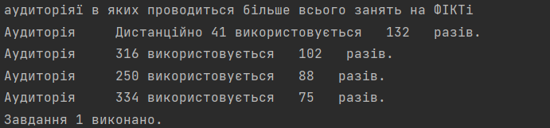

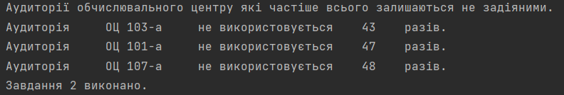

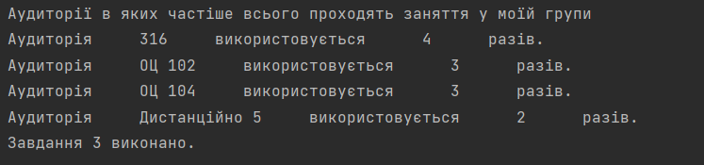

**Рис.1. Результат роботи програми.**

**Висновок:** ознайомився з роботою з бібліотекою для парсингу сайтів. В даній лабораторні роботі працював із розкладом університету були виконанні завдання, які вказанні в даній лабораторній роботі.